褚俊杰 JUNJIE CHU 网页版个人简历  测试开发工程师（SDET）/ 软件测试工程师  2027 届海外本科应届生｜GPA 5.85/7.00（约合84/100）  测试开发方向应届生，独立搭建覆盖102个用例的自动化测试金字塔体系，异常边界场景零崩溃；可于2026年12月下旬到岗。  手机: 187 5215 8616｜微信: cjj0908ya｜现居: 新加坡  chujunjie0908@gmail.com｜github.com/Chu-Junjie | 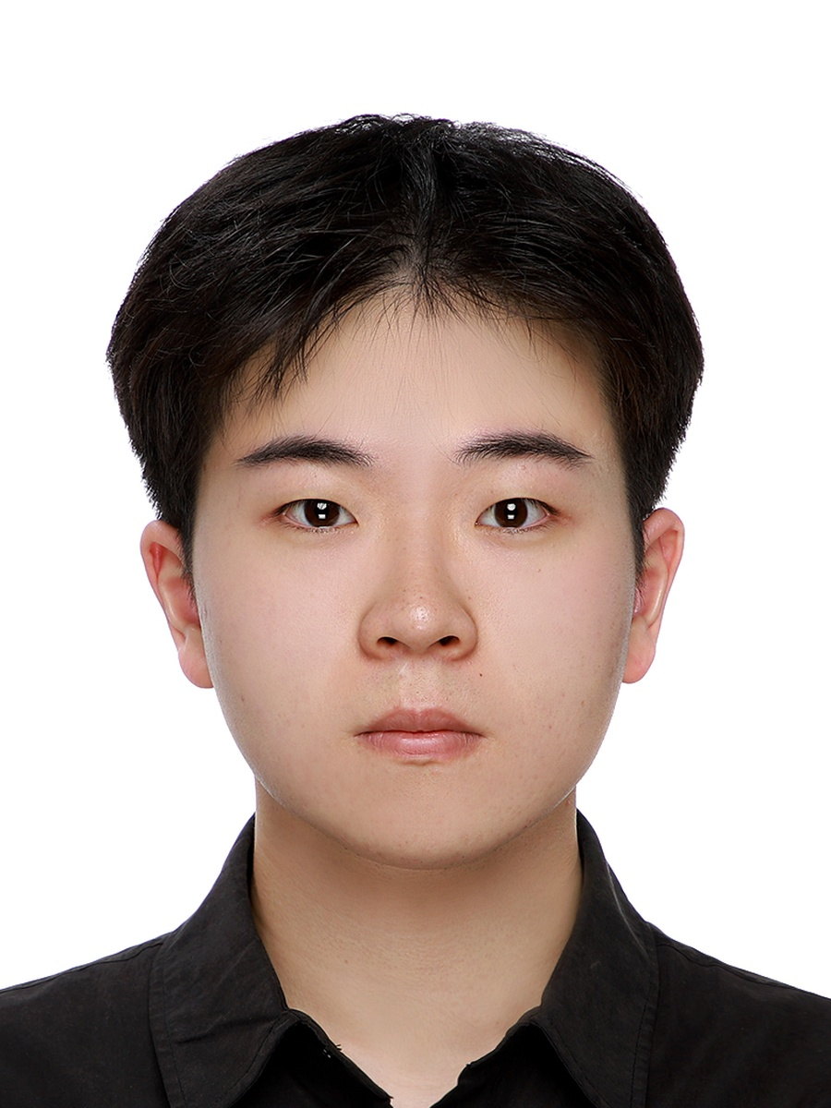
教育背景
詹姆斯库克大学新加坡校区｜信息技术学士 Bachelor of Information Technology | 2025.01 - 2027.03｜新加坡
GPA 5.85/7.00｜专业前 5%｜高级软件工程、移动计算、数据库建模、机器学习与数据科学、网络安全应用
BCA Academy｜建筑工程文凭 Diploma in Construction Engineering | 2021.10 - 2024.11｜新加坡
专业技能
测试与质量保证：功能测试｜集成测试｜系统测试｜回归测试｜验收测试｜Benchmark Design｜Test Case Design｜Threshold Analysis｜Latency Testing｜Exception Testing｜Open-set Testing｜Requirements Traceability｜Acceptance Criteria｜Release Checklist｜Test Pyramid
自动化测试：JUnit｜Mockito｜Espresso｜Unit Testing｜UI Testing
编程：Kotlin｜Python｜SQL｜C++
工程与工具：Git/GitHub｜GitHub Actions｜CI/CD｜Scrum｜OpenCV｜InsightFace｜Weka｜Jupyter Notebook
语言：英语工作语言（新加坡全英文授课7年，实习期全程英文沟通与协作半年）
实习经历
上海意言科技有限公司（TYRION.AI）+ 新加坡 Basilos Pte. Ltd.｜AI 工程师实习生 | 2026.07 - 至今
• Open-set Testing：设计人脸识别 Benchmark，对比 InsightFace、CompreFace、DeepFace、OpenCV YuNet+SFace 等方案，执行 1:N 开放集识别测试，实现 13/13 已知身份正确匹配、10/10 陌生身份拒识。
• Threshold Analysis：分析各方案相似度分数分布，验证默认阈值 0.40 位于 0.32–0.49 清晰分离区间，并基于测试数据形成最终选型建议。
• Latency Testing：执行系统延迟测试并记录性能基线：P50 ≈ 2.98 s、P95 ≈ 3.21 s，定位瓶颈环节，为后续优化提供量化依据。
• Exception Testing：构建异常输入测试集，覆盖无人脸、多人脸、损坏文件、不支持格式、低分辨率及严重遮挡等 6 类边界场景，实现稳定异常处理与零崩溃验证。
• AI 工具评测：对 Potrace、VTracer、AutoTrace 执行批量转换、参数调优及 CPU/内存基准测试，覆盖 99 组实验并形成评测报告与选型建议。
核心项目经历
ScamWise Campus｜反诈骗教育与链接安全检测 Android 应用｜独立开发 在线体验 / Github | 2026.05 - 2026.08
Kotlin｜Jetpack Compose｜MVVM｜Room｜Retrofit｜Google Safe Browsing API｜JUnit｜Mockito｜Espresso
• Test Pyramid：建立符合测试金字塔的自动化测试体系：编写 102 个测试案例（22 个测试文件、约 265 个断言），其中 79 个 Unit Test 覆盖 Repository / Use Case / ViewModel 层，23 个 UI Test（Espresso）覆盖 5 个页面的真实用户流程。
• Unit Test：使用 JUnit + Mockito + in-memory Room 对每层独立测试：Repository 层验证数据读写逻辑；Use Case 层 mock Repository，仅测试业务规则；ViewModel 层注入 mock Use Case，验证 StateFlow 状态变化。
• UI Test：使用 Espresso 在设备/模拟器上执行端到端验证，覆盖 18 个诈骗场景的交互流程、URL 检测结果渲染及学习统计数据展示。
• 可测试架构：基于 MVVM + Use Case + Repository 分层设计，实现业务逻辑与 UI 完全解耦；发现 API Key 硬编码安全漏洞后，通过 BuildConfig + local.properties 迁移完成修复。
智能数码产品推荐平台｜项目经理 / 质量与发布负责人｜4 人团队 在线体验 / Github | 2026.05 - 2026.08
Python｜Flask｜PostgreSQL｜HTML/CSS/JavaScript｜GitHub Actions｜Render｜GitHub Pages
• Acceptance Criteria：主导制定 10 个 User Story 的验收标准，建立 Requirements Traceability 机制，将需求、实现与测试结果进行映射，确保每个功能可验证、可追溯。
• Release Checklist：编写并维护发布验收清单，统筹 PR 审核、版本冻结与上线前检查；确认发布候选版本 12/12 项自动化测试全部通过后方可执行版本冻结。
• 敏捷 QA：协调 4 人团队完成 3 次敏捷迭代，10 个 User Story 100% 按期交付，实际速率（Velocity）稳定匹配计划容量（每迭代 36 人日）。
野生动物保护图像分类｜DrivenData 国际竞赛｜五人团队组长 Kaggle | 2026.05 - 2026.08
Python｜Stratified Group K-Fold｜OOF 评估｜TTA｜模型集成｜Kaggle
• 测试策略设计：通过验证集与公开榜 Log Loss 异常差距（0.38 vs 2.5453）定位随机划分导致的地理站点数据泄漏；重新设计验证策略，改用 Stratified Group K-Fold，使训练/验证站点重叠率降至 0。
• 系统验证：主导 19 组控制变量实验；使用 OOF 全覆盖（16,488/16,488）、TTA 与五折集成验证结论稳健性，将公开榜 Log Loss 从 2.5453 降至 1.0136，下降约 60%，进入公开榜前 5%。
校园领导力
JCU Learning Centre｜EMAS IT 同伴导师（2026.05 - 至今）：为 50 余名学生提供编程及核心 IT 课程辅导，并与项目顾问跟踪学习进展。

